«АВЕ МАРИЯ».

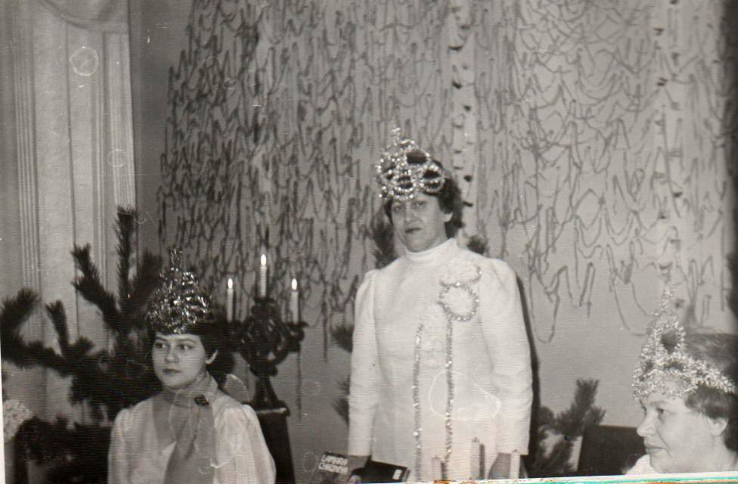
Оформление. Помещение оформ-
лено в стиле XIX века: ведущие
одеты в костюмы, соответствующие
времени; подсвечники со свечами
на столиках, стойках и стенах; окна
задрапированы плотной бумагой,
разрисованной картинами природы;
шторы с лабрикенами и лентами;
на заднике сцены –нарисованы
берёзы; на боковых стенах – сцены
из мифов Древней Греции: около
задника и по углам стоят ели; впере- Распорядительница салона и ведущие.
ди ведущих –импровизированный
костёр; сцена освещается свечами и софитами.
Ход композиции.
Звучит «Мелодия» Х. Глюка из оперы «Орфей и Эвредика».
Горит полный свет.
Распорядительница салона приглашает гостей. Музыка затихает, хозяйка приветствует посетителей, просит мысленно перенестись на лесную поляну. (Свет гаснет, вспыхивает импровизированный костёр, звучит пение птиц.)
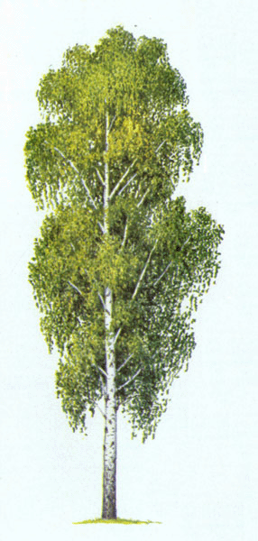
1-й ведущий: Послушай: музыка вокруг!
Она во всём, - в самой природе

И для бесчисленных мелодий
Она сама рождает звук.
Ей служат ветер, плеск волны
Раскаты грома, звон капели,
Птиц несмолкаемые трели
Среди зелёной тишины,
И дятла дробь, и поездов
Гудки чуть слышные в дремоте,
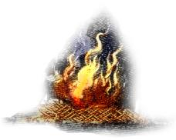
И ливень песенкой без слов
Всё на одной, звенящей ноте.
А снега хруст!
А треск костра!
А металлическое пенье
И звон пилы и топора!
И проводов смешных гуденье!
…Вот потому-то иногда
Почудится в концертном зале,
Что нам о солнце рассказали,
О том, как плещется вода,
Как, заскрипев, качнулись ели.
А это арфы нам напели,
Рояль и скрипка, и гобой.
Пение птиц немного звучит и затихает.
2-й ведущий: Музыка сопровождает человека всю жизнь, в ней он находит выражение самых высоких чувств и самых тонких душевных переживаний. В горе и в радости, в труде и на отдыхе, музыка всегда с человеком. Она так полно и органично вошла в нашу жизнь, что её принимают, как воздух, которым дышат не задумываясь, не замечая.
Звучит «Утро» из музыки к драме Ибсена «Пер Гюнт» Э. Грига.
1-й ведущий: Как музыка играет на рассвете,
Когда у неба отблеск золотой…
Она и дождь, и солнце ловит в сети,
А наши души – уж само собой…
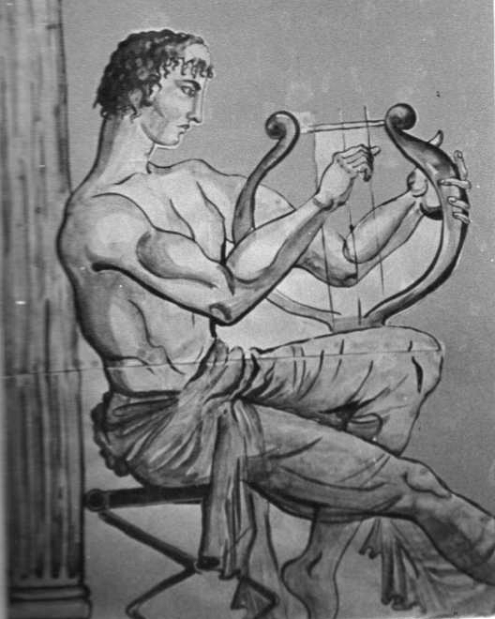
Как музыка играет на рассвете,
Когда парок летает вдоль реки!..
Её сперва во сне услышат дети
И, вспомнив, не услышат старики.
Как музыка играет на рассвете,
Пока росу отряхивает мак,
Пока ещё все новости в газете,
Слова – в гортани, очи –в поздних снах!..
Как музыка играет на рассвете!
Едва струны касается смычок –
У инвалида в памятном кисете
Бессонный встрепенётся табачок.
Качнётся ветка, и душа очнётся,
И голубая распахнётся высь.
И хлынет свет, и день опять начнётся
С утра, как начинается вся жизнь.
Орфей. Оформление одной из стен. Музыка звучит до конца. Звучит «Мело-
дия» Х. Глюка из оперы «Орфей и Эвредика».
4-й ведущий (на фоне музыки): В древности греки создали замечатель-ный миф о певце Орфее. Когда он пел и играл на кифаре, дикие звери выхо-дили из своих логовин и следовали за ним, деревья и скалы сдвигались со своих мест, чтобы послушать его дивную игру. Даже море не шумело при звуках его кифары. Там, где бессильны были меч, мужество и отвага, песни Орфея, его музыка, делала чудеса. Он помог аргонавтам благополучно доставить из Колхиды «золотое руно», заглушив своей игрой пение коварных сирен. Так ещё в древности люди признавали могучую силу воздействия музыки. (Музыка продолжает звучать.)
Распорядительница салона: А сейчас снова возвращаемся в салон. Зажги-те, пожалуйста, свечи. (Распорядительница зажигает свечи на сцене.)
Распорядительница салона (свечи зажжены и музыка затихла): Итак, что же в музыке нам ближе и понятнее всего? Произнесите про себя слово «музыка» и прислушайтесь: у многих у вас в ушах сразу же зазвучит какая-то особенно любимая мелодия. Конечно, это разные мелодии – у каждого своя, - однако я почти уверена, что между ними есть одно общее. Думаю, что все они, или почти все – песенные, то есть мелодии каких-то особенно любимых песен. Правда? В этом нет ничего удивительного. Песня – это действительно самый близкий нам, простой и понятный вид музыкального произведения. Вряд ли нужно много говорить о том, какое огромное место занимает песня в жизни человека. Песни существуют самые разные: обо всём и про всё, на все случаи жизни. Кажется, что они возникают сами собой, непонятно откуда. С народными песнями часто так и случается. Если вы читали рассказ Сергея Антонова «Поддубенские частушки», то, наверное, помните, как мучился герой рассказа, пытаясь найти автора знаменитых на всю округу поддубенских частушек (читает отрывок из рассказа):
- Фёдор Игнатьевич, - проговорил я почти с мольбой в голосе,- скажите хоть Вы мне, пожалуйста, кто у вас сочиняет частушки?
- Как кто? – удивился зав. животноводством, - да наши, поддубенские…
И этими словами «наши поддубенские» кончались все беседы с людьми, у которых герой пытался хоть что-то узнать о сочинителях частушек.
Так я и не узнал, - говорит в конце рассказа герой, - кто в Поддубках со-чиняет частушки. Впрочем, мне кажется, сочиняет их и Наташа, и Люба, и Феня, и незнакомая мне подруга Наташи, а может быть, начало какой-нибудь частушки придумала Наташа, а конец Люба. Наверное, так и есть.»
И не наверное, а действительно так оно и есть. Автор народной песни или частушки почти никогда не бывает известен. А песни живут долгие-долгие годы, целые века. О том, как сочиняются, «складываются» песни, можно прочитать и в тургеневских «Певцах», и в рассказе Горького «Как сложили песню», да мало ли где ещё!
Различают песни народные и авторские. В народном песенном искусстве всякой страны рельефно выступают своеобразные черты, которые состав-ляют отличительную особенность каждой национальной музыкальной шко-лы, её мелодического склада. Не случайно все великие композиторы так це-нили народные песни, усматривая в них источник развития национального мелодического стиля. «Создаём не мы, создаёт народ», -говорил М.И. Глинка.
На огромную художественную высоту поднялась песня в творчестве зару-бежных и русских композиторов XIX века. Сегодня мы предлагаем вашему вниманию рассказ об одной из лучших песен позапрошлого века, написан-ной великим австрийским композитором, о песне, которая и сейчас пленя-ет слушателей совершенством мелодической формы, о песне, которая извест-на многим благодаря проникновенному исполнению знаменитого в 60-х го-дах прошлого века юного певца. Итак, я вновь предоставляю слово ведущим.
1-й ведущий (берёт конверт пластинки с портретом Робертино Лоретти): С обложки пластинки лукаво смотрит живое смышленое маль-
чишеское лицо. Вот пластинка закружилась…Детский голос, поражающий своей красотой и выразительностью, начинает чудесную, светлую мелодию.
Аве Мария… проникновенно поёт Робертино Лоретти.
Звучит «Аве Мария» Ф. Шуберта в исполнении Р. Лоретти до конца.
Обложка даёт скупое пояснение: «Аве Мария». Франц Шуберт. Да, эта
замечательная музыка сочинена Францем Шубертом, великим австрийским композитором, жившим в начале позапрошлого века.
4-й ведущий: А на какие слова она написана? О чём?
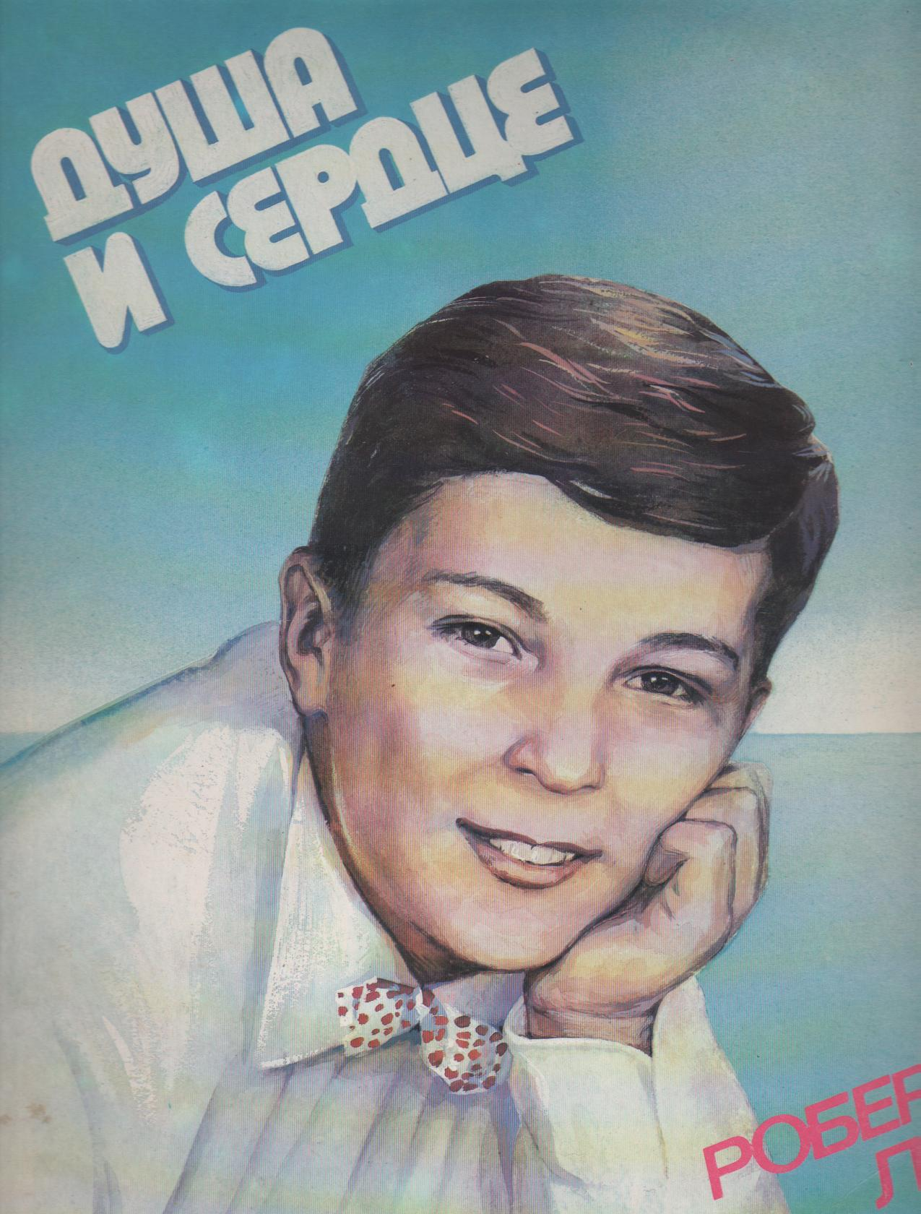
1-йведущий: Попробуем спросить кого-нибудь.
4-й ведущий: Но ведь большинство, даже
музыканты отвечают на этот вопрос кратко:
«Да это такая молитва!» Но подобный вопрос
мало что объясняет, скорее рождает новые
недоумения.
1-й ведущий: А давайте-ка спросим самого
Франца Шуберта. Заглянем в книгу, где
напечатаны его письма.
3-й ведущий: Кстати, из писем можно понять,
что друзья Шуберта, а у него много было хо-
роших друзей, тоже удивлялись: «Как это,
Франц, вовсе не отличающийся церковным
благочестием, за что ему немало попадало от
отца, написал вдруг такую вдохновенную му-зыку на текст, начинающийся обращением к святой деве Марии?
4-й ведущий: В одном из писем к отцу Шуберт, рассказывая об этом изумлении своих друзей, осмелился подчеркнуть, что он никогда не принуждает себя к молитве и берётся сочинять музыку, связанную с молитвенными словами, только в исключительно особых случаях.
Звучит «Аве Мария» в исполнении виолончели до конца.
Таким особым случаем и было для Шуберта сочинение этой песни. Дело в том, что за исключением первых слов: «Аве Мария», текст, на который на-писано это произведение, нельзя найти ни в каком молитвеннике. Шуберт взял этот текст из произведения своего знаменитого современника, сочине-ниями которого зачитывалась в первой половине 19 века, вся Европа. Ими увлекался А.С. Пушкин, современник, почти ровесник Шуберта. Пушкин называл автора текста шубертовской «Аве Мария» «шотландским чародеем». Пушкину очень нравилось, например, что, описывая средневековье, рыцар-ство, писатель не имеет холопского пристрастья к королям и героям.
1-й ведущий: Кстати, «шотландский чародей», в свою очередь, горячо интересовался русской литературой, историей. Он чуть ли не первый ознако-мился в Англии со «Словом о полку Игореве», состоял в дружеской пере-писке со знаменитым поэтом-партизаном Денисом Давыдовым, восторженно описал в своей книге «Жизнь Наполеона Бонапарта» победу русского наро-да в войне 1812 года. Имя этого английского писателя, шотландца по про-исхождению, хорошо известно и читателям нашей страны. Автором текста «Аве Мария» Шуберта является Вальтер Скотт.
Звучит «Аве Мария» в исполнении детского хора до конца.
2-й ведущий: Франц Шуберт создал 10 вокальных произведений на по-этические тексты Вальтера Скотта. В их число входят: рыцарский романс Ричарда «Львиное сердце» из «Айвенго» и другие. Слова некоторых со-чинений композитор взял из стихотворной поэмы «Дева Озера», которую Вальтер Скотт написал в 1810 году. «Аве Мария» - третья песня героини поэмы Эллен – прекрасной Девы Озера. Место действия поэмы, как и большинства сочинений Вальтера Скотта – его родная Шотландия. Романтический край диких скал, мрачных лесов, хрустальных озёр, край, населённый суровым и мужественным народом. Время действия – первая половина XYI века в царствование Якова Y. Распри между королём и крупными феодалами раздирают Шотландию. Военный клич заставляет сына покинуть мать, идущую за гробом отца, разлучает жениха с невестой во время свадебного обряда. Отважный честный воин, любимец Шотландии – Дуглас – оклеветан перед королём и изгнан им. Дуглас принужден скрываться от преследований в дебрях гор и лесов. Вместе со своей дочерью Эллен и верным бардом, старым Аланом, Дуглас избирает убежищем глухое место, известное под именем Пещеры Привидений». Вот романтическое описание этой пещеры в первом русском переводе «Девы Озера», в котором стихи Вальтера Скотта пересказаны прозой со старинными оборотами речи. Этот перевод, вышедший в 1828 году, наверное, побывал в руках у Пушкина.
3-й ведущий: «Пещера Привидений», составившаяся из обломков огром-ных скал, оторванных от вершины бывшими в древние времена землетря-сениями, случайно один на один взгромождённых и соединённых времена-ми, имела вид неровной и дикой скалы, по свесу которой росли перими-дальные ели, а мрачные кипарисы оттеняли печальными своими ветвями вход в неё и увеличивали её мрак и ужас. Глубокая тишина сего уедине-ния нарушалась однозвучно только шумом источника, пробиравшегося сквозь расщелины скалы. Когда буря возмущала воды озера, пенящиеся волны с шумом разбивались о стены пещеры и угрожали разрушением сей громаде, обязанной и существованием своим единственно разрушению. На-висшие скалы склоняли над входом пещеры свои вершины, грозящие паде-нием, и казалось, воспрещали вступлению в неё. Сама волчица не дерзала искать в ней убежища для детей своих. Все бежали с сего ужасного места, почитаемого обиталищем злых духов. И сие-то место знаменитый Дуглас и робкая дочь его избрали убежищем от гонений своего государя».
4-й ведущий: И вот, находясь в этом ужасном, но, несомненно, поэтичном месте в сгущающемся (начинает звучать «Аве Мария» в исполнении жен-ского голоса) сумраке близящейся ночи, поёт Эллен Алан свою «Аве Мария», прося защиты не столько от злых духов, сколько от злых людей.
Музыка звучит до конца.
1-й ведущий: Дальнейшее развитие событий в поэме рисует Эллен как достойную дочь храброго Дугласа, дочь своего мужественного народа. Узнав, что отец в руках короля, что он заключён в темницу, Эллен покидает своё убежище и смело направляется не в монастырь, где ей уготовано тихое пристанище, а в стан королевских войск.
2-й ведущий: Разумеется, как это обычно бывает у Вальтера Скотта, ей помогают счастливые случайности. Мужество и душевная красота Эллен побеждают. Она спасает и своего отца, и своего возлюбленного, молодого шотландского воина Малькольма.
3-й ведущий: Композитора увлекала романтика не только лирических, но и героических, народно-эпических образов поэмы. В знаменитой «Аве Мария», в её мелодии, переливающейся подобно водам горного озера чистыми, свет-лыми красками, Шуберт объединил лирическую теплоту и женственность с большой внутренней силой, благородной душевной стойкостью героини поэмы Вальтера Скотта. Звучит «Аве Мария» в исполнении оркестра.
4-й ведущий: Аве Мария! Дева, приди!
Девы скорбящей горе развей,
И, оскорблённых, нас пощади,
И, одиноких, нас пожалей,
Нас разреши ото всех скорбей,
Ужас изгнанья у нас впереди…
О, не отринь молитвы моей,
Утешь дитя на своей груди.
Аве Мария!
Аве Мария! К нам снизойди!
Пусть наше ложе – груда камней,
В ложе из пуха его преврати,
Своим участьем нас отогрей.
Сумрак пещеры улыбки своей,
Благостным светом для нас освети,
Услышь слова молитвы моей,
Прижми дитя к непорочной груди.
Аве Мария!
Аве Мария! От нас отведи
Демонов козни дланью своей,
Коварство и злобу их осуди,
Нас огради от их сетей,
Милостью нас, твоих детей,
Не оставляй на скорбном пути.
Дева, склонись к молитве моей,
Отцу моему на помощь приди!
Аве Мария!
2-й ведущий: «Аве Мария» входит в цикл из семи песен, созданный весной и летом 1825 года. Цикл посвящён графине Софии Вайсенвольф, талантливой певице. В её доме часто бывал Шуберт с друзьями, много играл, аккомпанировал Софии, исполнял свои произведения.
3-й ведущий: Состояние, запечатлённое в «Аве Мария» соответствует душевным движениям Шуберта, что способствует большой искренности музыки. В этой песне выражается поклонение возвышенной красоте, как могучей этической силе, подобно «Сикстинской мадонне» Рафаэля.
Звучит «Аве Мария» в исполнении Робертино Лоретти.
Распорядительница салона организует чаепитие, беседу с гостями по содержанию вечера.

Используемая литература:

1. Антонов С.П. Поддубенские частушки / Повести. – М.: Советская
Россия, 1979.
2. Вульфиус П.А. Франц Шуберт / Очерки жизни и творчества. – М.:
Музыка, 1983.
3. Искусство и школа / Книга для учителя.- М.: Просвещение, 1981.
4. История зарубежной литературы 19 века / Под ред. Я.Н. Засурского.-
М.: Просвещение, 1982.
5. Кабалевский Д.Б. Воспитание ума и сердца / Книга для учителя. – М.:
Просвещение, 1984.
6. Левашёва Г.Я. Музыкальные вечера.- М.: Детская литература, 1963.
7. Попова Т.В., Скудина Г.С. Зарубежная музыка XIX века / Книга
для учащихся.- М.: Просвещение, 1981.
8. Попова Т.В. О музыкальных жанрах. – М.: Знание, 1981.
9. Португалов К.П. Серьёзная музыка в школе / Пособие для учителей. –
М.: Просвещение, 1980.
10. Рассказы о музыке.- М.: Музыка, 1968.
11. Рзянкина Т.А. Войдём в мир музыки.- Л.: Музыка, 1968.
12. Россихина В.П. Беседы о классической музыке.- М.: Просвещение,
1980.
13. Русские поэты. / Антология русской поэзии в 6 тт..- М.: Детская
литература, 1991.



